磁学部分补充习题08
- 如图所示，流出纸面的电流为2I，流进纸面的电流为I，求磁场强度对各个回路的环流。

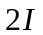
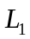
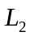
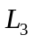
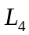
解：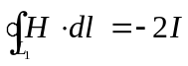；
⊙
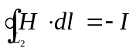
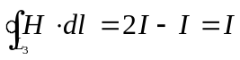
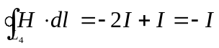
2．空间某处有互相垂直的两个水平磁场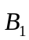和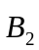，向北，向东。现在该处有一段载流直导线，则只有当这段直导线怎样放置时，才有可能使两磁场作用在它上面的合力为零？当这段导线与的夹角为60⁰时，欲使导线所受合力为零，则必须满足B₁：B₂的大小为多少？
解：如图，根据安培定律，利用右手螺旋法则可知，载流导线放置在东北方向时，才有可能使载流导线所受的合力为零。
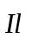
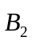
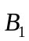
当导线与的夹角为60⁰时，它与的夹角为30⁰，则有
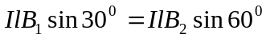
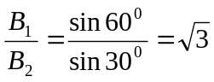
3.磁场中某点处的磁感应强度为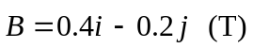,一电子以速度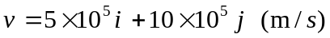通过该点，求作用于该电子的洛伦兹力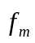.
解： 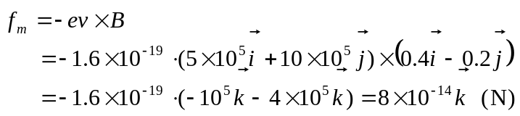
4． 一个面积为S，载有电流I，且由N匝组成的平面闭合线圈置于磁感应强度为的均匀磁场中，在什么情况下它受到的磁力矩最小？什么情况下它受到的磁力矩最大？
解：线圈的磁矩为 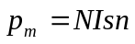
根据磁力矩公式 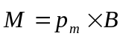可知
当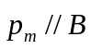时，所受磁力矩最小，M=0，此时通过线圈的全磁通最大，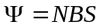；
当时，所受磁力矩最大，M=NISB，此时通过线圈的全磁通最小，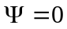.

5． 无限长直导线折成V形，顶角为θ，置于xOy平面内，且一个角边与x轴重合，如图所示。当导线中通有电流I时，试求y轴上一点P（0，a）处的磁感应强度。
解：该无限长直导线可分为1和2两段，设其在场点P处产生的磁感应强度分别为和，则由磁场叠加原理可得

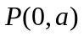
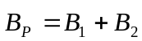
第二段在P点产生的磁感应强度大小为
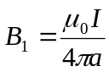，方向 ；
第一段到P点的距离为acosθ, 则
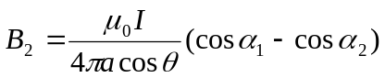
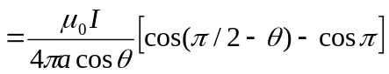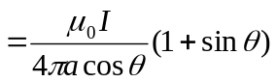，方向 ⊙；
所以 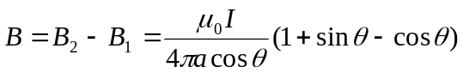，方向 ⊙.
6． 一无限长圆柱形直导线，外包一层相对磁导率为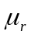的圆筒形磁介质，导线半径为R₁，磁介质外半径为R₂，如图所示，导线内有电流I向纸面里流进。求：介质内、外的磁场强度和磁感应强度的分布。
解：经分析，可知磁场的分布呈轴对称，所以选轴线上的点为圆心，任意长度为半径r的圆周作为积分路径，绕行方向与电流成右手螺旋关系，则根据安培环路定律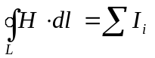有
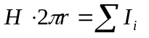

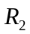
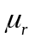
- 当r <R₁时
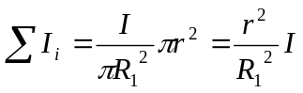
所以 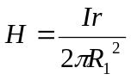
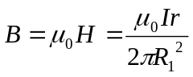
- 当R₁<r <R₂时
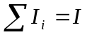
所以 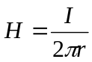
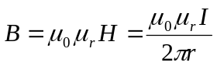
- 当r >R₂时
所以
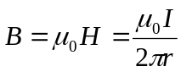
此题目可变换的类型很多，各种轴对称分布的圆柱面、圆柱体等的组合，如作业和例题中的情形。



7． 如图所示，平行的无限长载流直导线A和B，所带电流均为I，方向均垂直纸面向外，两导线相距为a，则(1) 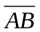中点（P点）的磁感应强度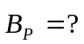(2) 沿图中环路L的环流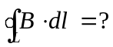
解：（1）载流直导线A和B在P点产生的磁感应
强度大小相等，方向相反，故
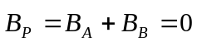
（2）的环流只与穿过回路的电流有关，电流正负取决于回路的绕向和电流的流向，故
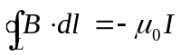
8． 如图所示，一电子以速度垂直地进入磁感应强度为的均匀磁场中，求此电子在磁场中运动轨道所围的面积内的磁通量。
解：电子在该磁场中所受洛伦兹力大小为 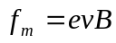
所以可得其运动轨道半径为 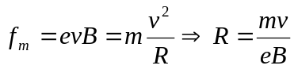
所以轨道面积内的磁通量为 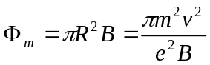
此题目还可进一步计算电子运动的等效电流所对应的磁矩。
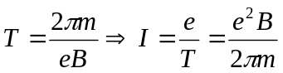
轨道磁矩大小为 